Aufgabenblatt

AFG 1: Was gehört in welche Tonne? Kreuzen Sie bitte an:

|  |  |  |  |  |  |  |  |
| --- | --- | --- | --- | --- | --- | --- | --- |
|  | **Blaue Tonne** | **Gelbe**  **Tonne** | **Grüne Tonne**/  Biotonne | **Graue/ schwarze Tonne** | **Glas-Container** | **Sonder-müll**  (-Tonne) | **Sperrmüll**(-Con-tainer) |
| Schreibpapier |  |  |  |  |  |  |  |
| Zahnpastatuben |  |  |  |  |  |  |  |
| Bananenschalen |  |  |  |  |  |  |  |
| Zigarettenkippen |  |  |  |  |  |  |  |
| Blumenerde |  |  |  |  |  |  |  |
| Versandkartons |  |  |  |  |  |  |  |
| Brötchentüten |  |  |  |  |  |  |  |
| Milch- und Saftkartons |  |  |  |  |  |  |  |
| Wattepads |  |  |  |  |  |  |  |
| Batterien |  |  |  |  |  |  |  |
| Zeitschriften |  |  |  |  |  |  |  |
| Alufolie |  |  |  |  |  |  |  |
| Gartenabfälle |  |  |  |  |  |  |  |
| leere Gläser |  |  |  |  |  |  |  |
| Asche |  |  |  |  |  |  |  |
| Duschgelflaschen |  |  |  |  |  |  |  |
| Papiertaschentücher |  |  |  |  |  |  |  |
| alte Möbel |  |  |  |  |  |  |  |
| Eierschalen |  |  |  |  |  |  |  |
| Eierkartons (aus Pappe) |  |  |  |  |  |  |  |
| Schalen aus Styropor |  |  |  |  |  |  |  |
| verschmutztes Papier |  |  |  |  |  |  |  |
| Schnittblumen |  |  |  |  |  |  |  |
| Konservendosen |  |  |  |  |  |  |  |
| Glasflaschen |  |  |  |  |  |  |  |
| Teebeutel |  |  |  |  |  |  |  |
| Kaffeesatz |  |  |  |  |  |  |  |
| Margarinebecher |  |  |  |  |  |  |  |
| (Einweg)-Windeln |  |  |  |  |  |  |  |
| Obstreste |  |  |  |  |  |  |  |
| altes Schnitzel |  |  |  |  |  |  |  |
| Pizzakartons |  |  |  |  |  |  |  |
| Pizzareste |  |  |  |  |  |  |  |
| Staubbeutel |  |  |  |  |  |  |  |
| Matratzen |  |  |  |  |  |  |  |
| Elektro-Schrott |  |  |  |  |  |  |  |
| Teppiche |  |  |  |  |  |  |  |
| Rasierklingen |  |  |  |  |  |  |  |
| Altmedikamente |  |  |  |  |  |  |  |

AFG 2: Welche anderen Regeln gelten bei der Müllentsorgung in Deutschland? Beschrieben Sie die Bilder.

|  |  |
| --- | --- |
| A. | D. |
| B. | E. |
| F. |
| C. |

AFG 3: Lesen Sie die Informationen über die Mülltrennung in der Gemeinde Fürth und erklären Sie die Begriffe:

* **Grüner Punkt**
* **Abfallberatung**
* **Recyclinghof**
* **Leerungstag**
* eine Verpackung **volumenreduziert** entsorgen

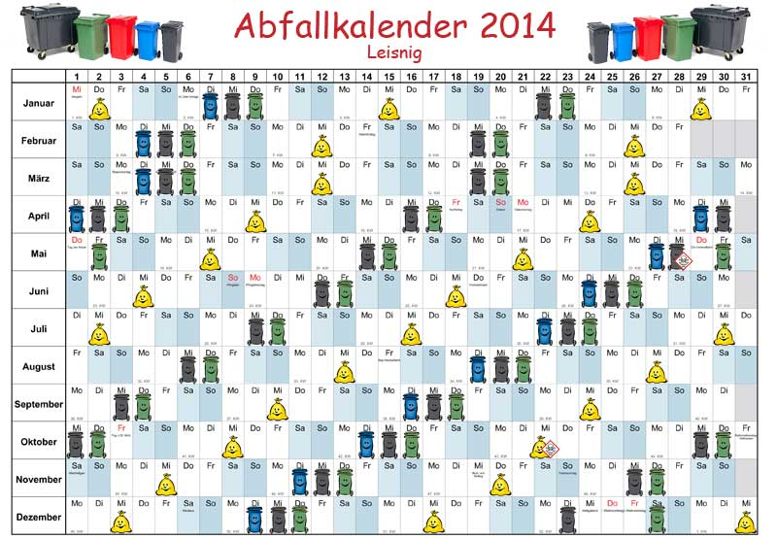



AFG 4: Lesen Sie die Anweisung unten und erläutern Sie, warum in Deutschland keine Plastiktüten für den Bioabfall verwendet werden dürfen.

|  |
| --- |
| **Bitte verwenden Sie für Ihren Bioabfall Papiertüten oder Zeitungspapier!**  **Die clevere Alternative: Biomülltüten aus Maisstärke**  Mit Biomülltüten und -säcken aus Maisstärke entsorgen Sie Ihren Bioabfall jetzt noch einfacher. Überzeugen Sie sich von den Vorteilen:   * Die Maisstärketüte weicht nicht durch und ist vollständig kompostierbar. * Im Sommer vermeiden Sie die Entwicklung von unangenehmen Gerüchen, Schimmel und Maden. * Im Winter friert der Bioabfall nicht so leicht in der Tonne fest. * Ihre Biotonne bleibt sauber und muss nicht mehr so oft gereinigt werden.   **Atmen lassen**  Die Folie der Maisstärketüte ist luftdurchlässig. So kann die Feuchtigkeit aus dem Bioabfall besser verdunsten. Deshalb verwenden Sie die Tüten in Ihrer Küche bitte nicht in einem geschlossenen Eimer. Stattdessen nehmen Sie am besten eine offene Sackhalterung, die für die nötige Belüftung sorgt. Denn die Tüte muss „atmen“ können. |